[南通大学附院研究团队 “踩雷”：文章图片重叠遭曝光](https://mp.weixin.qq.com/s?__biz=MzkzMTg3NjkyMQ==&mid=2247488753&idx=1&sn=cee07cb967d7b4afae33d2729283fe63)

科卫队[科研卫士](javascript:void(0);)2025-04-11 11:03:00中国香港



专注科研诚信，营造良好科研氛围



Science Technology

**1**

**“论文信息”**

2019 年 9 月 1 日，南通大学附属医院Kuai Xiaoling 研究团队，在Cancer research上发表的题为“SCFFBXW7/GSK3β-Mediated GFI1 Degradation Suppresses Proliferation of Gastric Cancer Cells”的研究论文，被质疑文章内发生图片重叠。

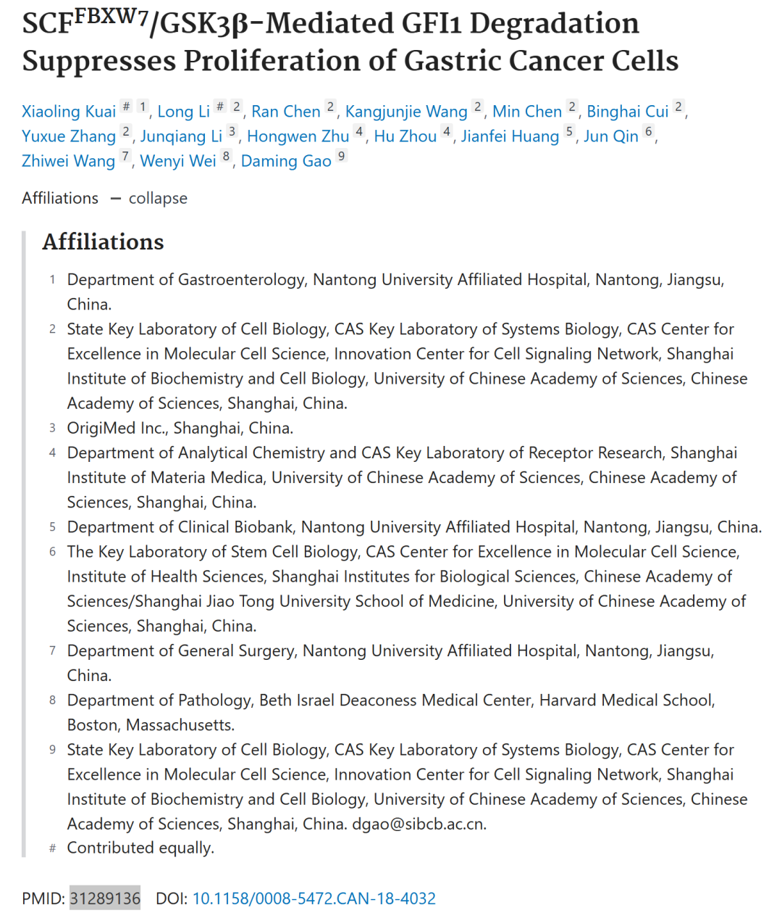

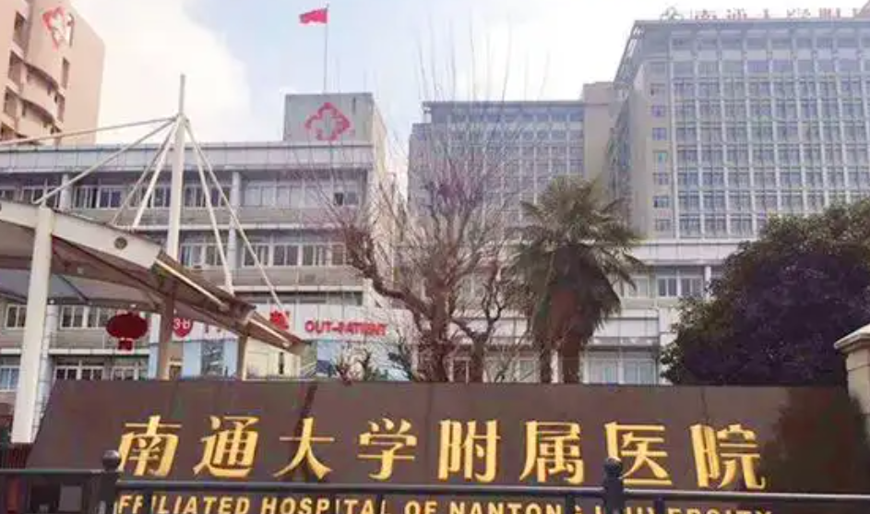

**2**

**“论文质疑”**

该文章于2025年4月在Pubpeer上被读者质疑：**文章内发生图片重叠。**

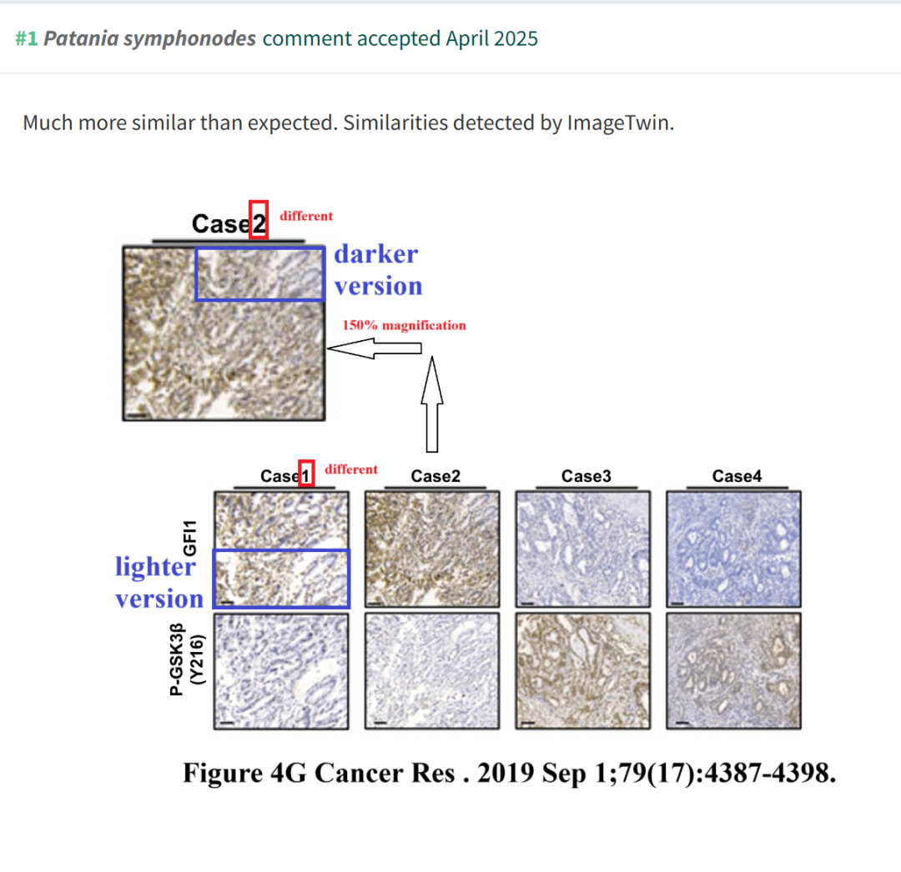

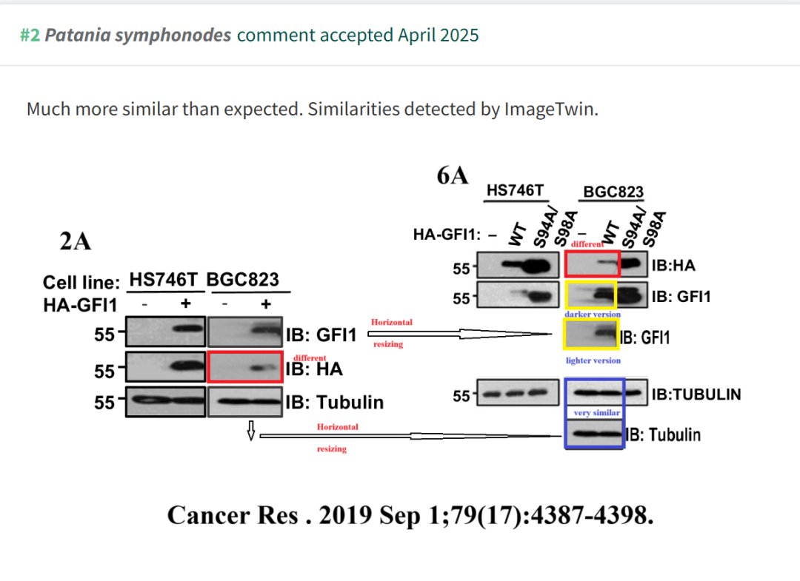

**参考文献：**

https://pubpeer.com/publications/3DCE82B49031D3F6E7C3C7BC91216E

声明：质疑信息来源于Pubpeer，提及人名均为音译对于文章内容的真实性、完整性、及时性本公众号不做任何保证或承诺，仅供读者参考









Science Technology



**欢迎关注“科研卫士”公众号**

**扫一扫添加好友**

